
一、总体安全态势
今日业务运行稳定，无主机入侵事件，整体安全状态稳定；
WAF遭受攻击1644028次，拦截攻击告警1626028次，已对0个IP进行汇报封禁处理；CFW遭受攻击122580次，4次攻击未被拦截； HSS发生告警212次，系统运行正常；DDos防护清洗0次，无黑洞；SecMaster检测告警56次，所有事件均已闭环。
整体告警趋势分析，较上周五告警趋势相比较，WAF、CFW拦截数量有所上升、HSS、SecMaster 的告警数量有所下降，本次拦截与告警指标整体稳定，波动处于预期范围内。总体来看，整体安全态势保持平稳可控。
二、安全监控（监控时间：2026年5月19日 18:00~2026年5月20日 18:00）
1. 攻击告警监控：
WAF应用防火墙遭受攻击1644028次，拦截攻击告警1626028进行汇报封禁处理；
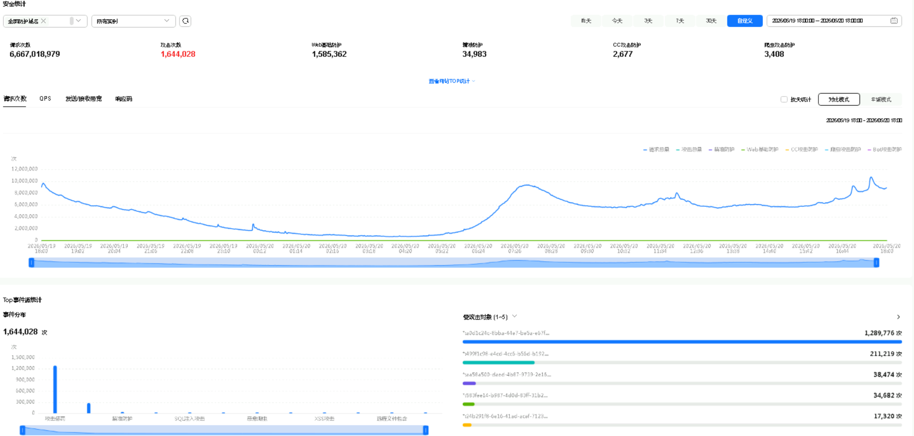
图1： WAF监测攻击情况（单位：次）
当前WAF产品QPS的规格为85,000（云模式专业版45000+40个QPS扩展包），监测到QPS最大值时间段为17:00-18:00，峰值为178848，已超出规格。可能出现限流、随机丢包、自动Bypass等现象，影响业务。
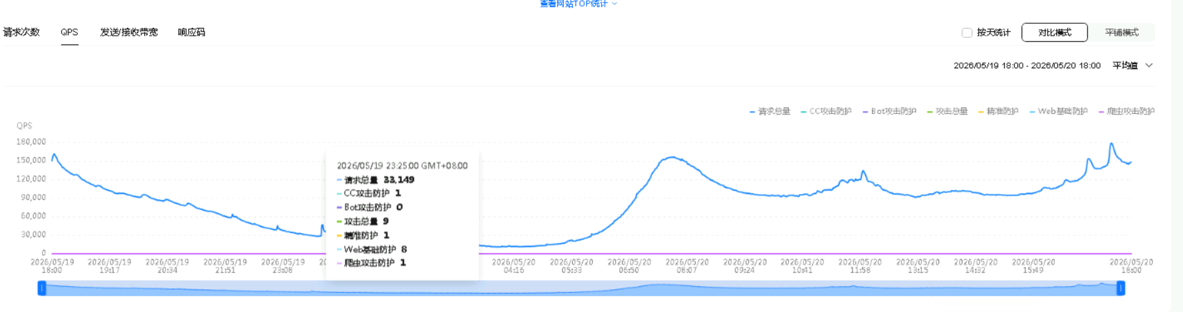
图2： WAF监测QPS趋势情况（单位：qps）
CFW遭受攻击122580次攻击，4次攻击未被拦截；
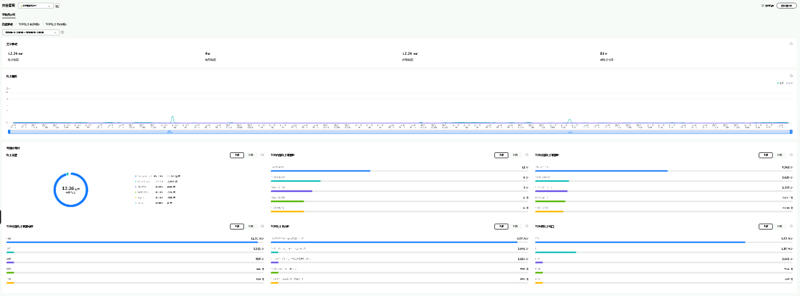
图3： CFW监测攻击情况（单位：次）
当前CFW产品互联网边界防护带宽为12050Mbps。监测到带宽峰值时间段为6:04-9:04，16:44-18:00，入方向流量峰值15.90Gbps，入方向95带宽值14.71Gbps，入方向流量峰值、入方向95带宽已超出规格。可能出现限流、随机丢包、自动Bypass等现象，影响业务。
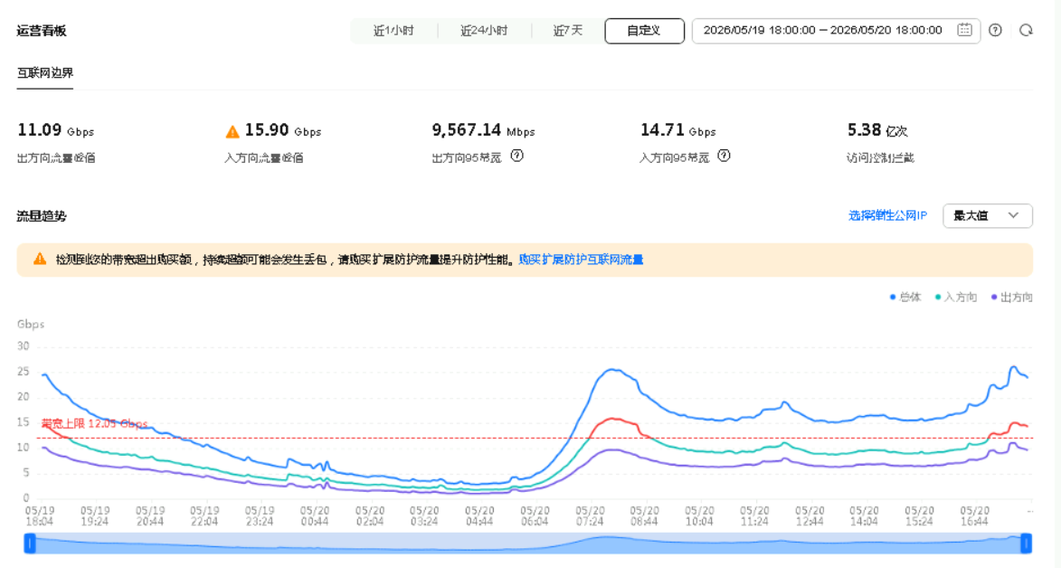
图4： CFW监测带宽情况（单位：Mbps）
HSS发生告警212次，其中致命告警0次，高危告警39次，中危告警11次，低危告警162次，无成功入侵事件，已全部闭环。
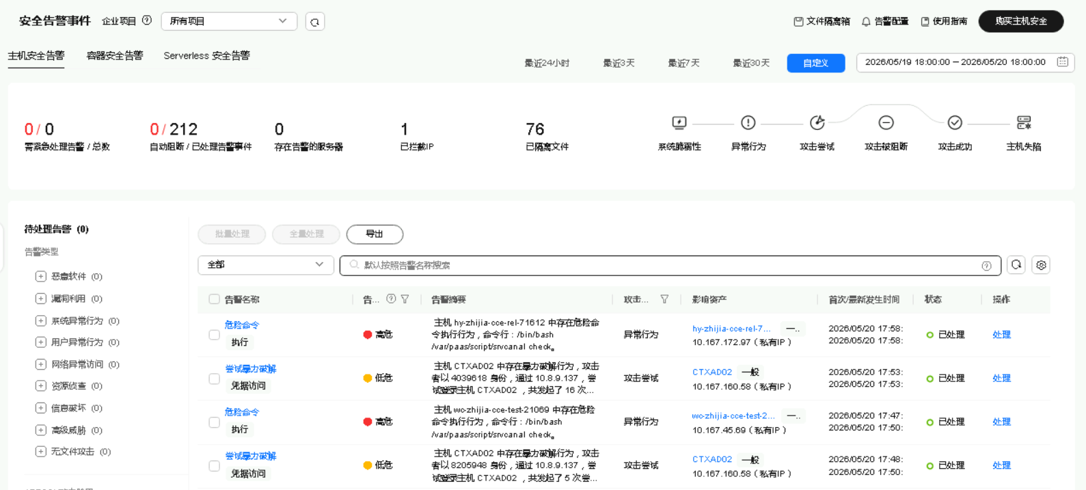

图5： HSS监测攻击情况（单位：次）
当前DDOS原生基础防护和DDOS原生高级防护存在IP清洗0次，无黑洞。
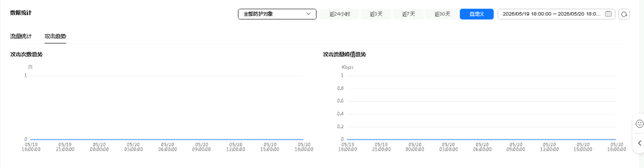
图6： DDos防护情况（单位：次）
SecMaster发生告警56次，其中致命告警0次，高危告警0次，中危告警56次，低危告警0次，提示告警0次，无成功入侵事件。
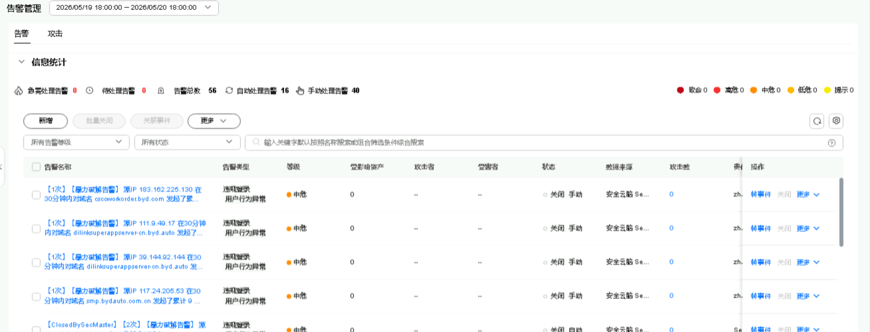
图7： SecMaster检测攻击情况
2. 事件应急响应：
无。
三、攻击路径评估
暂无
四、重点工作内容
暂无
五、运营人员
所属组别 | 姓名 | 联系方式 | 角色 | 工作职责
运营人员 | 李游 | 13541497617 | 项目PM | 组织安全保障团队对比亚迪华为云进行安全保障支持，对客户现网环境进行巡检、告警处置等，对安全事件进行快速响应，保障人员要确保24小时手机畅通，保持高度的敏感性，并按首问负责制的原则，对客户问题及时处理和协调；对重大安全事故快速通报和处理，严禁不通报、瞒报。
 | 赵勇 | 18845571815 | 项目PM
 | 马傲迪 | 15958676929 | 安全运营人员
 | 夏其俊 | 15380930315 | 安全运营人员

华为云计算-安全专业服务交付团队

